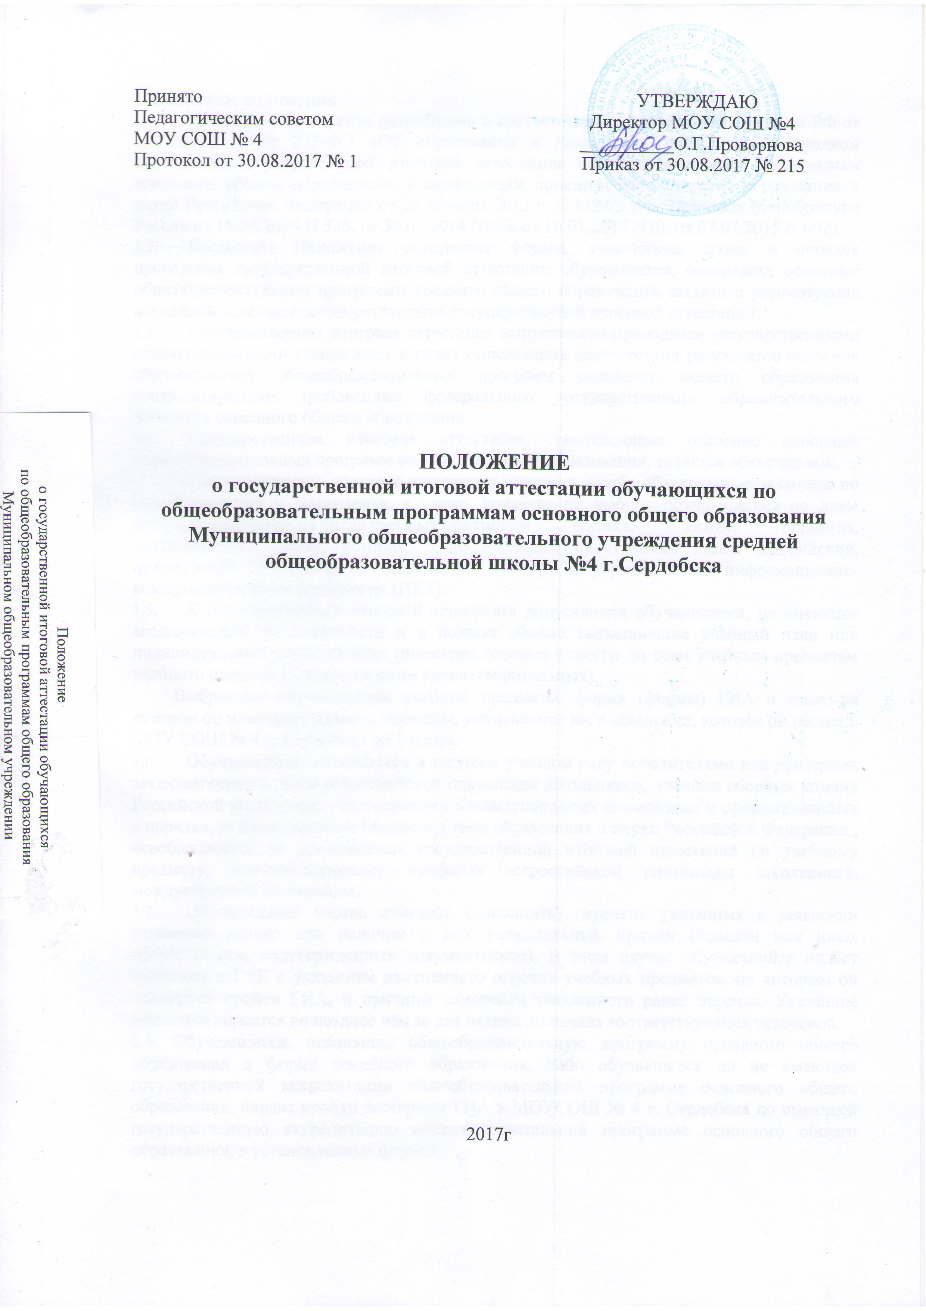

ПОЛОЖЕНИЕ

о профессиональной этике

Муниципального общеобразовательного учреждения средней общеобразовательной школы №4 г.Сердобска

2017г
Кодекс профессиональной этики педагога разработан с целью определения основных норм в отношениях педагогов с обучающимися и их родителями, с педагогическим сообществом и государством.
I. Общие положения
1.1 Источники и принципы педагогической этики,
Нормы педагогической этики устанавливаются на основании норм культуры, традиции российской шкоды, конституционных положений и законодательных актов Российской Федерации, норм международного права.
1.2. Принципы этики педагога.
Профессиональная деятельность педагога характеризуется особой ответственностью перед обучающимися, родителями обучающихся, обществом.
При осуществлении своей деятельности педагог руководствуется следующими принципами:
- гуманизм:
- толерантность;
- профессионализм;
- законность;
- справедливость;
- ответственность;
- демократичность;
- взаимное уважение.
2. Личность педагога
- Педагог стремится быть положительным примером для обучающихся.
- Педагог является честным, порядочным человеком, дорожит своей репутацией.
- Выбранный педагогом образ жизни не должен наносить ущерб престижу профессии.
- Педагог требователен к себе, стремится к самосовершенствованию.
- Педагогу присущи самонаблюдение, самоопределение и самовоспитание. Педагог не должен терять чувства меры и самообладания.
- Педагог соблюдает нормы русского языка, все виды норм культуры речи, не допускает использование ругательств, грубых и оскорбительных фраз.
- Педагог несет ответственность за физическое, интеллектуальное, эмоциональное и духовное развитие и воспитание обучающихся.
- Педагог несет ответственность за качество и результаты доверенной ему педагогической работы образование подрастающего поколения.
- Педагог бережно и обоснованно расходует материальные и другие ресурсы образовательной организации; не использует в личных целях имущество образовательной организации (помещения, мебель, телефон, телефакс, компьютер, копировальную технику, другое оборудование, почтовые услуги, транспортные средства, инструменты и материалы), а также свое рабочее время.
3.Взаимоотношения педагога
Взаимоотношения педагога с обучающимися.
3.1 Своим поведением педагог поддерживает и защищает исторически сложившуюся профессиональную честь педагога.
3.2 Педагог передает молодому поколению национальные и общечеловеческие культурные ценности, принимает посильное участие в процессе культурного развития обучающихся.
3.3 Педагог воспитывает на своем положительном примере. Он избегает морализаторства, не тешит осуждать и не требует от других того, что сам соблюдать не в силах.
3.4 Выбранный педагогом образ жизни не наносит ущерб престижу профессии, не мешает исполнению профессиональных обязанностей.
3.5 . Требовательность педагога по отношению к обучающимся должна быть позитивной и обоснованной, являться стержнем его профессиональной этики. Педагог не теряет чувства меры и самообладания.
3.6 Педагог строит свою работу на основе безусловного уважения достоинства и неприкосновенности личности ребенка, активно защищает его основополагающие человеческие права, определяемые Всеобщей декларацией прав человека.
  - Педагог выбираем подходящий стиль общения с обучающимися, основанный на взаимном уважении. Не унижает честь и достоинство обучающихся ни по каким основаниям, в том числе, по признакам возраста, пола, национальности, религиозных убеждений и иных особенностей.
  - Педагог является одинаково доброжелательным и благосклонным ко всем обучающимся.
3.9 Педагог выбирает методы работы с обучающимися, развивающие в них такие положительные черты и качества, как самостоятельность, самоконтроль, самовоспитание, же такие сотрудничать и помогать другим.
3.10 . При оценке поведения и достижений обучающихся педагог стремится укреплять их самоуважение и веру в свои силы, показывать возможности совершенствования, повышать мотивацию учения.
.Педагог справедливо и объективно оценивает работу обучающихся, не допуская завышенного или заниженного оценочного суждения.
  - Педагог обязан в тайне хранить информацию, доверенную ему обучающимися, за исключением случаев, предусмотренных законодательством.
3.13.Педагог не злоупотребляет служебным положением, используя обучающихся для каких-либо услуг или одолжений в личных целях.
3.14. Педагог имеет право на неприкосновенность личной жизни.
Взаимоотношения педагога с педагогическим сообществом.
3.15. Педагог стремится к продуктивному и конструктивному взаимодействию с коллегами, оказывает взаимопомощь, уважает интересы других педагогов и администрации образовательной организации.
3.16.Взаимоотношения между педагогами основываются на принципах коллегиальности. партнерства и уважения. Педагог защищает не только свой авторитет, но и авторитет своих коллег. Он не принижает своих коллег в присутствии обучающихся или других лиц. 3.17 Важные для педагогического сообщества решения принимаются в образовательной организации на основе принципов открытости и общего участия.
3.18. Педагогов объединяют взаимовыручка, поддержка, открытость и доверие. 3.19.Педагог имеет- право открыто выражать свое мнение по поводу работы коллег. Критика, высказанная в адрес другого педагога, должна быть объективной и обоснованной.
.Педагог в процессе учебно-воспитательной деятельности активно сотрудничает с психологами, врачами, родителями для развития личности и сохранения психического, психологического и физического здоровья обучающихся.
3.21. Критике решений, взглядов, поступков, профессиональной деятельности коллег или представителей администрации не должна унижать подвергаемое критике лицо. Она обязана быть обоснованной, конструктивной, тактичной, необидной, доброжелательной. Важнейшие проблемы и решения в педагогической жазвя обсуждаются и принимаются в открытых педагогических дискуссиях,
3.22.Педагог имеет право получать от администрации образовательной организации информацию, имеющую значение для его работы. Администрация образовательной организации не имеет права скрывать информацию, которая может повлиять на работу педагога и качество его труда.
3.23.За свои профессиональные заслуги педагог имеет право на поощрение от администрации образовательной организации.
3.24.Инициатива педагога в вопросах совершенствования качества образовательной деятельности приветствуется в образовательной организации.
Взаимоотношения педагога с родителями обучающихся
3.25.Педагог уважительно и доброжелательно общается с родителями обучающихся.
3.26.Педагог консультирует родителей по вопросам образования обучающихся.
3.27. Педагог не разглашает высказанное ребенком мнение о своих родителях или мнение родителей о своем ребенке.
3.28. Отношения педагога с родителями основываются на согласовании оценки
личности и достижений ребенка.
3.29.На отношения педагога с обучающимися и на их оценку не влияет поддержка, оказываемая их родителями образовательной организации.
Взаимоотношения педагога с обществом и государством
3.30.Педагог является общественным просветителем, хранителем культурных ценностей, образованным человеком.
3.31.Педагог стремится внести сноп вклад в развитие гражданского общества.
3.32.Педагог понимает и исполняет свой гражданский долг и социальную роль.
3.33. Педагог является гражданином, соблюдающим законодательство Российской Федерации.
3.34. Педагог не занимается противокультурной, аморальной, неправомерной деятельностью.
3.35.Педагог не требует от обучающихся дополнительного вознаграждения за свою работу, за исключением случаев, предусмотренных законодательством. Если педагог занимается частной практикой, условия вознаграждения за труд должны быть согласованы в начале работы и закреплены договором.
4. Заключительные положения
4.1. При приеме на работу руководитель образовательной организации должен проинформировать педагога о действиях в пределах его профессиональной компетенции, ознакомить под роспись с содержанием квалификационной характеристики, кодекса профессиональной этики педагога.
4.2.Нарушение положений кодекса профессиональной этики педагога рассматривается педагогическим коллективом и администрацией образовательной организации, а при необходимости - на заседании комиссии по трудовым спорам или Управляющего совета образовательного учреждения.
5. Ответственность за нарушение положений Кодекса
5.1. Кодекс является добровольно принятой нормой, основанной на законах Российской Федерации.
5.2.Соблюдение педагогом положений Кодекса - один из критериев его профессионального поведения.
5.3. За нарушение положений Кодекса педагог несёт моральную ответственность перед обществом и своей совестью
5.4.Нарушение положений Кодекса подлежит моральному осуждению, а в случаях, предусмотренных законодательством, может повлечь применение меры юридической ответственности.
5 5.Факты нарушения педагогом правил и принципов педагогической этики и профессионального поведения педагога, предусмотренных Кодексом, могут рассматриваться на заседании Комиссии по этике на уровне образовательной организации и могут учитываться при проведении аттестаций педагога.
5.6. Выполнение вышеперечисленных разделов и пунктов данного локального акта направлено на организацию учебно-воспитательного процесса, трудовых правоотношений в МОУ СОШ №4 г.Сердобска, в соответствии с законодательными нормами, на улучшение социально - психологического и морально - психологического климата в коллективе, соблюдения педагогической и профессиональной этики в образовательном учреждении.

